云南省企业就业失业数据采集系统
项 目 计 划
（Project Plan）
项目名称 | 云南省企业就业失业数据采集系统
文档编号 | PP-YN-JY-001
文档版本 | V1.0
文档状态 | 最终版（配置基线）
编制单位 | 第九组
编制人 | 赵梓同（1120243413）
编制日期 | 2026-10-26
密级 | 内部

文档修订记录
版本 | 日期 | 修订说明 | 编制 | 评审
V0.9 | 2026-10-26 | 依据 SRS V1.0 编制初稿，提交评审 | 第九组 | 待评审
V1.0 | 2026-10-26 | 评审通过，纳入变更单 CR-001，建立配置基线 | 第九组 | 通过
1 项目概述
1.1 项目背景
云南省就业失业数据采集工作面向全省企业展开。系统遵循“省管理部门创建企业账号 → 企业登录并补充基础信息 → 上报省备案 → 备案通过后企业按月填报就业失业数据 → 市局审核上报省局 → 省局汇总上报上级部门 → 省局分析展示”的业务链路，覆盖就业失业数据采集、层级审核、汇总上报与分析展示的全过程，并配套用户、角色、调查期、通知与系统监控等管理功能。
1.2 项目目标
· 打通“企业填报 → 层级审核 → 汇总上报 → 分析展示”的采集上报链路；
· 支持企业历史数据查询，以及省级对数据的审核与错误修正（保留原始数据与修改日志）；
· 以多维分析与图表形式，为省级提供全省企业岗位变动情况的研判能力；
· 提供用户、角色、调查期、通知、系统监控等配套管理能力；
· 实现与省级国家失业监测系统的数据交换。
1.3 项目范围
本期范围以《需求规格说明书》（SRS-YN-JY-001）为准，纳入明确需求（分类 A）：功能需求 FR-001～FR-019（另含经变更单 CR-001 批准新增的 FR-020 历史数据删除），以及业务规则 BR-001～BR-011 对应的实现。
范围边界：本文档不含与具体技术框架、数据库物理实现及程序代码相关的约束；市级用户（R-003）是否作为系统正式用户、与国家失业监测系统数据交换的接口标准等事项，在需求确认会中逐项闭环后定稿。
不在本期范围：无。
1.4 主要交付物
序号 | 交付物 | 说明 | 时点
1 | 需求规格说明书（SRS） | SRS-YN-JY-001，需求基线 | M1
2 | 系统设计说明书 | 概要/详细/数据库/接口设计 | M2
3 | 源代码及单元测试 | 企业端/省端/管理端/接口 | M3
4 | 测试报告 | 集成/系统/性能安全/验收测试 | M4
5 | 上线部署与培训 | 部署脚本、操作手册、培训记录 | M5
2 项目组织与职责
角色 | 职责 | 对应系统角色
项目经理（组长） | 整体计划、进度、质量与风险管理 | —
需求/业务分析 | 需求分析、确认会组织、需求跟踪 | —
设计人员 | 概要/详细/数据库/接口设计 | —
开发人员 | 编码实现、单元测试 | —
测试人员 | 集成/系统/性能安全/验收测试 | —
配置管理员 | 配置项标识、基线、变更控制（CM） | —
省管理部门（R-001） | 业务需求确认、验收 | 省局用户
企业用户（R-002） | 业务确认、UAT 参与 | 企业用户
市局用户（R-003） | 审核归属待确认 | 待确认
上级部门（R-004） | 数据交换接收方 | 国家失业监测系统
3 工作分解结构（WBS）
编号 | 工作包 | 主要内容 | 责任角色
1 | 需求分析与确认 | 需求分析、确认会、需求基线评审 | 项目经理/需求
2 | 系统设计 | 概要、数据库、接口、详细设计及评审 | 设计
3 | 编码实现 | 框架搭建、企业端、省端、系统管理、接口、单元测试 | 开发（含 FR-020）
4 | 测试 | 集成、系统、性能安全、验收测试 | 测试
5 | 部署与试运行 | 部署、数据迁移、试运行培训、上线评审 | 项目经理/开发
6 | 配置管理 | 配置项标识、基线建立、变更控制、历史记录 | 配置管理员
4 进度计划
4.1 阶段划分与工期
阶段 | 名称 | 开始 | 结束 | 工期
P1 | 需求分析与确认 | 2026-10-07 | 2026-10-31 | 25 天
P2 | 系统设计 | 2026-11-01 | 2026-11-30 | 30 天
P3 | 编码实现 | 2026-12-01 | 2027-01-12 | 43 天
P4 | 测试 | 2027-01-13 | 2027-02-10 | 29 天
P5 | 部署与试运行 | 2027-02-11 | 2027-02-28 | 18 天
注：编码实现阶段已包含经 CR-001 批准的 FR-020「历史数据删除」开发，该变更在阶段缓冲内吸收，不影响关键里程碑。
4.2 进度甘特图
项目进度甘特图如下（完整高清版另以独立文件《项目进度甘特图.png》随附提交）。
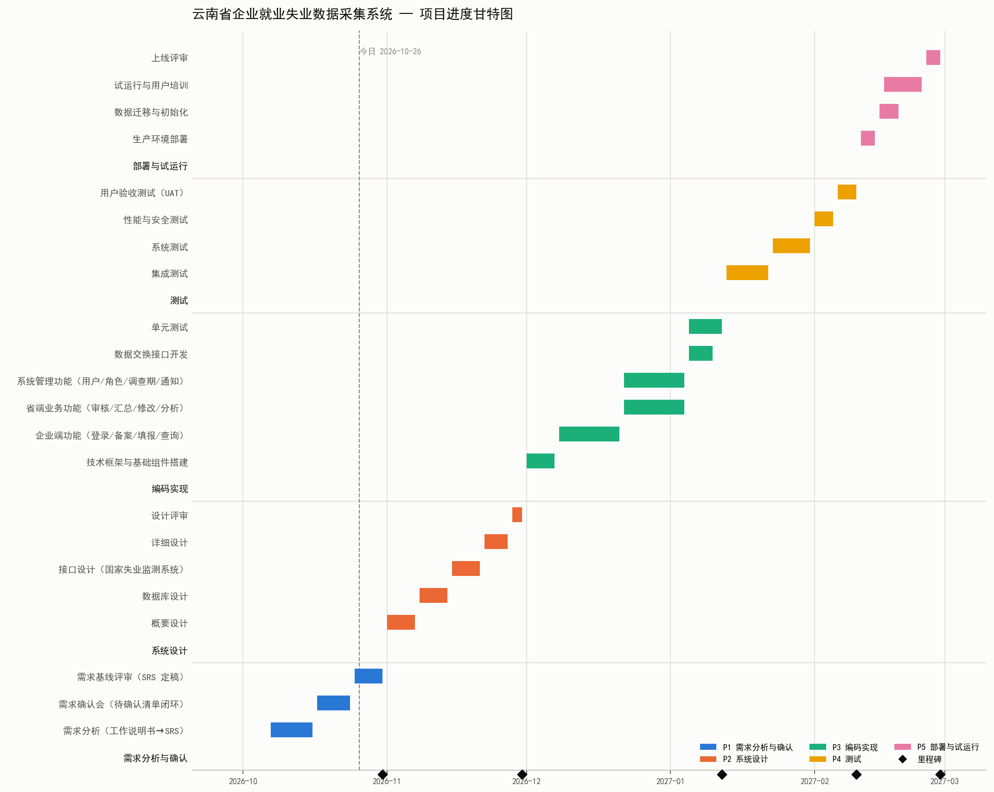
4.3 里程碑
里程碑 | 名称 | 计划日期 | 交付物
M1 | 需求基线确认 | 2026-10-31 | SRS 定稿
M2 | 设计基线确认 | 2026-11-30 | 系统设计说明书
M3 | 编码完成 | 2027-01-12 | 源代码、单元测试
M4 | 测试验收通过 | 2027-02-10 | 测试报告、验收结论
M5 | 系统上线 | 2027-02-28 | 部署、培训、上线评审
5 资源计划
阶段 | 主要人力投入 | 角色配置
P1 | 需求 2 人 | 项目经理 + 需求分析
P2 | 设计 3 人 | 设计 + 开发
P3 | 开发 4 人 | 开发 + 配置管理员
P4 | 测试 3 人 | 测试 + 开发
P5 | 实施 2 人 | 开发 + 运维/培训
6 风险管理
编号 | 风险 | 影响 | 应对措施
RK-01 | 待确认需求（SRS 第9章）未及时闭环 | 范围/进度 | 尽早召开需求确认会，逐项闭环并冻结基线
RK-02 | 国家失业监测系统接口标准未定 | 接口开发延误 | 提前沟通，接口先行设计、预留适配层
RK-03 | 岗位变动统计口径歧义 | 分析功能返工 | 以客户确认为准，抽样验证后再全量实现
RK-04 | 进度压缩导致质量下降 | 质量 | 严格执行评审与测试准入准出，配置基线管控
7 配置管理计划（CM）
7.1 配置项
配置项 | 标识 | 版本 | 基线 | 存放位置
需求规格说明书 | SRS-YN-JY-001 | V1.0 | 需求基线 | git 仓库
项目计划 | PP-YN-JY-001 | V1.0 | 计划基线 | git 仓库
进度甘特图 | GANTT-001 | V1.0 | 随计划 | git 仓库
项目变更单 | CR-001 | V1.0 | 变更记录 | git 仓库
7.2 基线
本计划以 git 仓库作为配置库，通过提交（commit）记录项目计划及其它配置项的版本演进历史。当前版本 V1.0 为已评审通过的配置基线；基线变更须走变更控制流程。
7.3 变更控制
任何范围、进度、需求变更均须提交《项目变更单》，经评审、批准后方可实施，并在配置库中留痕。本期已批准变更单 CR-001（新增 FR-020 历史数据删除），其内容已纳入本计划范围。

